Что должны и чего не должны делать родители при движении?

• Не спешите, переходите дорогу всегда размеренным шагом.
• Не переходите дорогу на красный или желтый сигнал светофора, переходить нужно только на зеленый свет.
• Переходите дорогу только в местах, обозначенных дорожным знаком «Пешеходный переход».
• Из автобуса, такси (троллейбуса, трамвая) выходите первыми. проезжую часть.
• Не разрешайте детям играть вблизи дорог и на проезжей части.
• Не выходите с ребенком из-за машины, кустов, не осмотрев предварительно дорогу
• В автомобиле обязательно пристегнитесь ремнями; ребенка посадите на самое безопасное место.
• Используйте различные ситуации для ознакомления с ПДД, спокойно признавайте и свои собственные ошибки.

Ожидаемые результаты:
1. Расширение представлений детей о правилах дорожного движения.

2. Сформировать навык уверенного и безопасного поведения на дорогах.

3. Умение предвидеть опасные ситуации.

4.Сформировать умения правильно выбирать безопасный маршрут из школы домой.

5. Повысить активность родителей и детей к соблюдению правил дорожного движения.

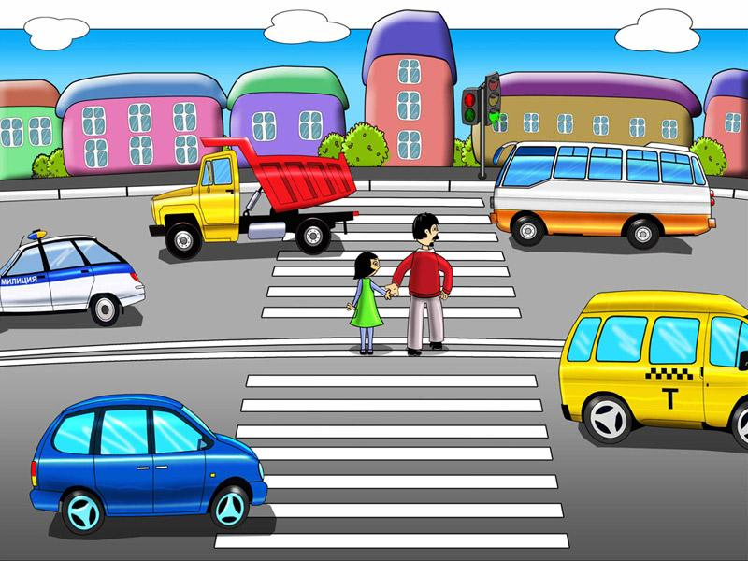

Успехов вам! Ведь отличное знание и выполнение правил дорожного движения – основа безопасности вашего ребёнка
__________________________________

МБОУ «Средняя общеобразовательная школа №1» ЕМР РТ
_______________________________________

Знать не хочешь о тревогах
Потому что очень молод.
Помни, гибнет на дорогах
Ежегодно целый город.

Цель проекта:

- Развитие логического мышления, внимания, памяти.
- Развитие творческого потенциала.
- Освоение и систематизация знаний правил дорожного движения.
- Воспитание ответственного отношения к своему здоровью и жизни.

Приобретение практических навыков:

- проведение исследовательской работы;
- оформление результатов исследований в виде презентации, памяток, схем, сочинений, рисунков;
- составление безопасного маршрута из школы домой;
- работа в парах;
- работа с различными источниками информации;

Основные направления работы с детьми:

- диагностика (определение уровня умения и знаний детей по ПДД)

- выступление агитбригады по теме: «Правила дорожные знать каждому положено»

- выставка рисунков

- экскурсии по составлению безопасного маршрута из школы домой

- выставка книг

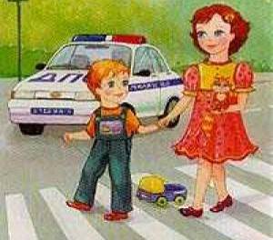
- просмотр фильма

- ролевые игры

- памятка для родителей

- встречи с инспектором ГИБДД

- самостоятельная деятельность ребёнка

- совместная деятельность родителей и ребёнка

Дорогие взрослые, дяди и тёти!

В неположенном месте не переходите дороги,

Не перебегайте на красный свет

И не прыгайте через парапет.

Помните, мы дети, смотрим на вас,

Повторить мы можем, ведь это пустяк.

Если жизнь вам детей дорога,

Дяди и тёти, не делай те так никогда!!!

